C6678 NOR Flash烧写成功，但SPI启动不了！！！
自制的6678板卡，有一个小FPGA提供上电顺序和时钟。现在按照论坛里的例程通过SPI启动，NOR Flash型号是NORN25Q128。采用NoDDR的方式，单核，使用ti的nor-writer工程能成功烧写，断电重启，SPI却无法启动。
由于我们的板子硬件设计为固定的SPI mode，不能通过FPGA或者拨码开关方式切换启动模式，所以所有步骤均在SPI Mode下进行，在开发板上试过该方法可行。
具体步骤如下：
1、准备应用程序，板子上没有LED灯，所以应用程序中每隔3ms翻转GPIO7电平。
应用程序主函数部分如下，程序裸跑，用示波器测试可以实现功能：
void main()
{
int i;
/*enable TSC, memory protection interrupts, EDC for internal RAM;
clear cache; protect L1 as cache*/
KeyStone_common_CPU_init();
/*print device information.
Enable memory protection interrupts, EDC for MSMC RAM*/
KeyStone_common_device_init();
//enable exception handling
KeyStone_Exception_cfg(TRUE);
KeyStone_main_PLL_init(50, 20, 1);//Core输入时钟为50MHz，产生1G主频
/*GPIO使能模块*/
//打开CSL GPIO模块0
hGpio = CSL_GPIO_open(0);
//设置GPIO管脚为一个输出
CSL_GPIO_setPinDirOutput(hGpio,7);
for(i = 0;i < 1000;i ++)
{
//将GPIO7拉高，测试SPI烧写成功
CSL_GPIO_setOutputData(hGpio,7);
//延时3ms后将电平拉低
TSC_delay_ms(3);
CSL_GPIO_clearOutputData(hGpio,7);
//延时3ms后将电平拉高
TSC_delay_ms(3);
CSL_GPIO_setOutputData(hGpio,7);
//将GPIO7拉低
TSC_delay_ms(3);
CSL_GPIO_clearOutputData(hGpio,7);
}
return ;
}
2、成功编译GPIO应用程序，生成一个.out文件，重命名为simple.out，将该文件拷贝到spi_boot_suit\1_utilities\1.6678\singlebore_boot_not_support_large_binary文件夹下，双击spiboot_single_noddr.bat批处理文件，得到siprom_le.dat，该文件见附件1。
3、打开MCSDK自带的nor-writer工程，将工程bin文件夹下的nor_writer_input.txt 打开，修改输入文件名为spirom_le.dat 并将spirom_le.dat拷贝到mcsdk_xxxx\tools\writer\nor\evmc667xl\bin路径下
4、由于我的板子和开发板不同，DDR参数不同，不能使用开发板的gel文件，所以我在此先执行一个应用程序，进行DDR初始化，测试过SYSCLKOUT正确，观察memory空间里的数据也正确，初始化成功。
5、链接nor-writer工程，等PC指针停在main函数入口，打开view--memory browser，输入0x80000000，load memory 选择spirom_le.dat，（自动）勾上Use the header...
再次确认start address 为0x80000000，length为spirom_le.dat的长度（单位是word） 开始往DDR里灌数。观察到memory空间里的数据正确。
6、烧写nor-writer工程run，观察console输出如下：
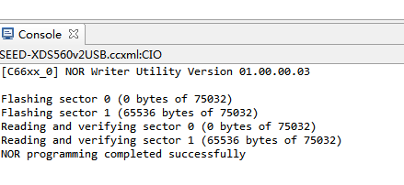
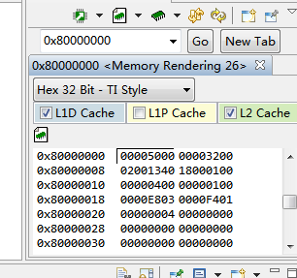
说明烧写成功
7、断电后重新上电重启，用示波器观察GPIO7引脚无反应，测试SYSCLKOUT=8.3MHz，说明SPI未启动。

该问题已经持续了两周，实在找不到原因。请各位大神帮忙看看，是我们的配置或流程有哪些不对吗？？或者我们需要测试哪些来定位问题？？

附件1
上述附件的Boot Parameter Table中，（1）SPI mode试过1或0都不行；（2）PLL看手册说明是bypass，应该没有关系。同时，我也按照我们的PLL配置过，还是不行，PLL配置如下：
按照如下文档描述：
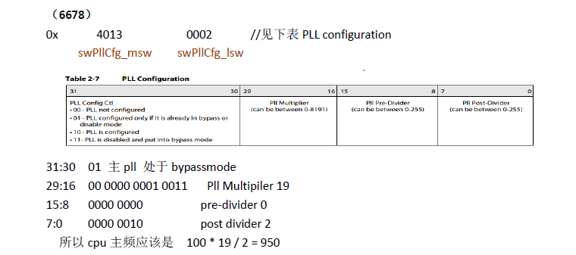
我们的板子BOOTMODE[12:10]的硬件设计为0b000，所以按照如下手册
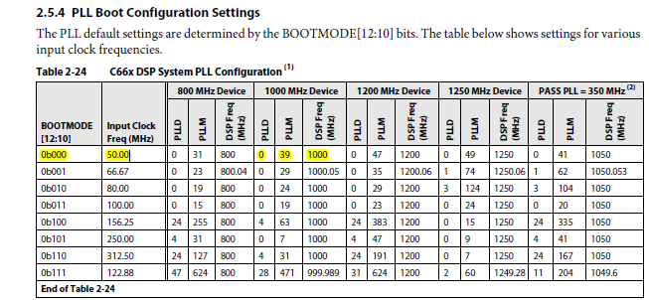
我的Boot Parameter Table中PLL配置为0x02002740（大端表示）。
（3）上述附件.dat的参数表是大端表示，我也按照小端表示更改过，如下附件2，无法启动。
另外，我们的工程都是小端的，为什么例程里用的boot parameter table要用大端呢？？

